Föräldrarmöte HT 2023
Inledning
Kul att få dra igång en ny och kanske den sista säsong med dessa P08 killar. Vi har äran att även denna säsong få ha Willie som tränare. Jag, Björn och Mirre kommer också hjälpa till. Vi måste alla veta att vi andra förutom Willie är föräldrar precis som ni andra och vi gör det ideellt på vår fritid för att vi brinner för basket och vill ge dessa killar basketglädje.

Truppen P08
Vi är idag 13 st i P08 truppen. Tyvärr har Axel och Prince valt att sluta spela i P08 i höst. Det blir inte bara avhopp av spelare utan även förlorar vi Martin som varit med på träningar och coachat och Petra som varit lagförälder. Tyvärr har vi haft några skador i laget Leopold armen och Kevin finger.
Föreningen har gräns på när våra lag är fulla och har för ÖBDF lag satt att 18-20 spelare i truppen är fullt lag.

Träningar
Måndagar 18.15 – 19.30 – Willie/Björn
Onsdagar 20.45 - 22.00 - Willie/Jeanette
Torsdagar 19.30 - 20.45 – Willie/Björn
Vändbart linne vitt/mörkt eller 2 st T-shirt vitt/mörkt behöver alla ha med på träningarna.
Onsdagar tillsammans med P07.
Föräldrar som kan hoppa in på träning vid behov? Vi lägger ut fråga på laget så kan man svara där vem som kan hoppa in om Björn och Jeanette inte kan.
Säsong 2022-2023 (15aug-8maj) hade vi 148st träningar och 71st matcher + övriga aktiviteter
Träningar: Willie 131st, Björn 67st, Jeanette 59st, Martin 30st, Mirre 7st
Marcher + Övriga aktiviteter: Willie 27st, Björn 54st, Jeanette 51st, Martin 24st, Mirre 27st
Totalt: Willie 158st, Björn 121st, Jeanette 110st, Martin 54st, Mirre 34st

Träningar/Lagregler
- Komma i tid till träningen och var fokuserad
- Attityd på och utanför planen
- Basket är en lagsport vi måste spela som ett lag och utnyttja varandras styrkor
- Halsband, Armband och örhängen bort under träning/match.
Föräldrarkonferens 22 Oktober

Värdlag
- 22/10 match kl.15.00 och 14/2 match kl.20.00. Värdlag hjälper till på A-lags match: Entré, Kiosk, ställa ordning, sopa golv, städa
Medlemsavgift
- Medlemsavgifter kommer faktureras från laget.se i slutet av Sep början av okt 1 700 kr
(Medlemsavgift 300:- + Träningsavgift 1400:-)

Laget.se
- All kommunikation sker via laget.se
- Anmälning kommer till matcher för de som är uttagna svara på dessa inom utsatt tid
- I kalender kan ni se träningar och matcher
- Anmälningar kommer också skickas ut till träningar som ni ska svara på för att tränarna lättare ska kunna planera träningarna samt vid frånvaro skriv orsak t.ex sjuk.
Eskilstuna basket cup 2024
- Tack till alla er föräldrar som gjorde det möjligt för P08 att få spela Eskilstuna basket cup 2023 utan er hade killarna inte fått spela och fått uppleva detta tillsammans. Det var tufft att ha bollhuset men vi lärde oss mycket till nästa år alla måste hjälpas åt lika mycket så inte några jobbar mycket mer än andra.
- Föräldrarna måste vara med och jobba för att spelarna ska få spela under denna cup så boka hela helgen redan nu 26-28 April.
- Vi får vara med i denna cup helt gratis men då måste alla föräldrar hjälpa till och jobba
- Denna cup betyder att Eskilstuna basket kan få leva vidare
- Några har uppdrag utöver P08, Björn tränare för P12, Jeanette & Mirre spelar i egna lag.
Matcher HT 2023
- De 10 som tränat mest från säsongsstart blir uttagna till de första matcherna.
- Vi är anmälda till två olika serier i år
  - ÖBDF (Östsvenska Basketbolldistriktetsförbundet)
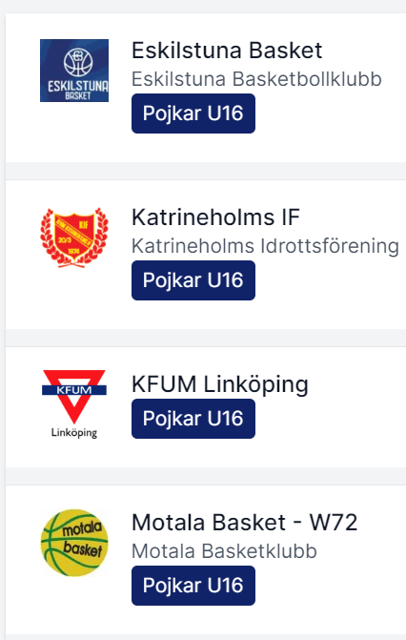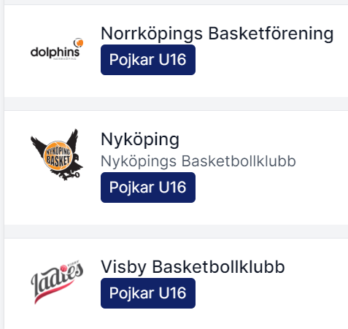
  - Regionsserien Norra Svealand Mellan
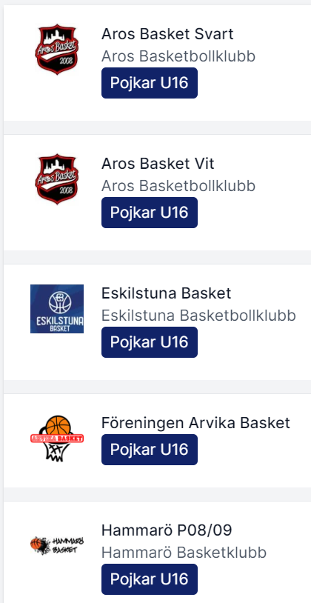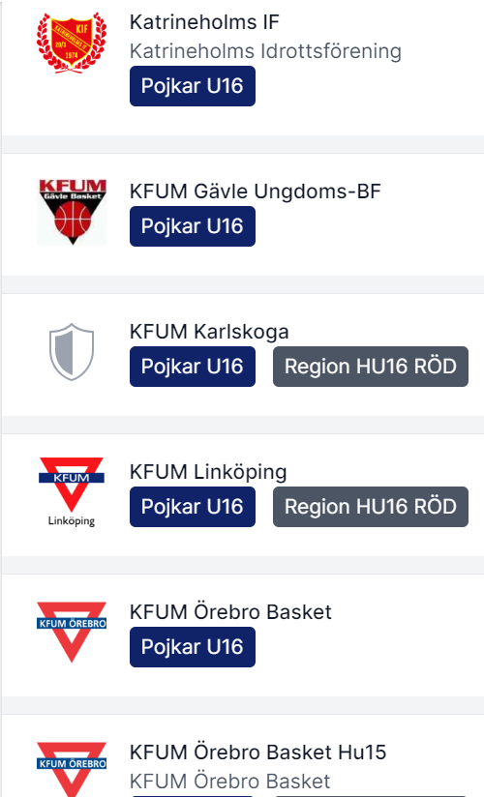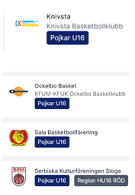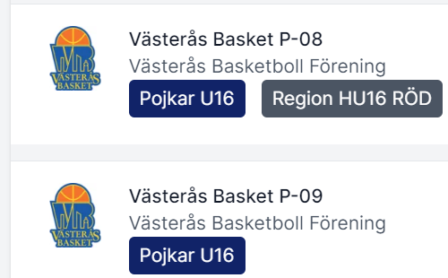
- Hemma-matcher sekretariat
- Borta-matcher föräldrar måste ställa upp och skjutsa till matcher kan man inte skjutsa frågar man runt och fixar skjuts
- Alla blir inte kallade till alla matcher vi kallar 10 spelare/match. Kallelse skickas ut via laget svarar man inte på kallelsen inom utsatt tid kommer näste spelare bli kallad.
- De kommer inte få lika mycket speltid.
- Vi måste hjälpa killarna att förstå att byten inte betyder att man gjort något dåligt eller gjort en dålig insats. Några har blivit arga sura när vi byter ut dem det har vi inte tid att hantera under matchsituation.
- Positiv attityd under match höja varandra pusha varandra heja från bänken. Attityd har vi sett att det kan vara skillnad på vinst eller förlust på vissa matcher det har vi sett tydligt i detta lag.
- Alla killar kommer inte ha samma roll på planen vi måste försöka utnyttja allas styrkor. Det måste killarna och vi föräldrar acceptera. Spelarena har olika styrkor vissa bra på att dribbla boll, andra på att ta returer eller springa fort. De utvecklas olika för att man har en roll nu kanske man har en annan roll nästa säsong.
- Spelarna ska kämpa ihop för varandra i laget och ha roligt tillsammans som ett lag
- Denna säsong hoppas vi att vi ska få se att killarna blivit ett år äldre och ett är visare att de ska spela ännu bättre som ett lag och har ökat sin spelförståelse.

Träningsmatcher
Vi kommer få börja betala för träningsmatcher, klubben står för 100:-/domare kostar domaren mer får laget själva stå för den kostnaden.

Cup
Åka på cup i slutet av säsongen? Klubben står för anmälningsavgiften max 3000:- på 2st cuper.

Lagförälder
Vi har som mål att vi har minst 4-5 föräldrar knyta till varje lag. Detta ser vi som avgörande för att fördela alla arbetsuppgifter och ge spelarna bästa möjliga förutsättning.
- Sekretariatsschema hemma-matcher 3st/match
- Kioskschema/Värdlag
- Aktivitet utanför basketen
- Matchdräkter/tvättning – William E
- Försäljningar
- Lagkassan – William F (möte 11oktober)
- Antons mamma, William F mamma, Rockys pappa, William E mamma (William E mamma ansvarar för matchdräkterna)
Namn, mailadress och telefon och lagroll mailas sen till kansliet@eskilstunabasket.se
Möte 11 oktober digitallagkassa.se för lagkasseansvarig William F mamma

Lagsammanhållning
- Vi jobbar för att killarna i P08 ska bli ett bra lag med bra lagstämning. Det innebär att vi föräldrar och ledare också måste jobba tillsammans och stötta varandra.
- Förhoppningsvis borde killarna automatiskt bli tajtare denna säsong då vi är färre spelare
- Föräldrarna har fria händer att boka in lagaktiviteter utanför basketen förslag Prison Island Västerås
- Många duktiga föräldrar i laget som kan anordna Teambulding aktiviteter, individuella samtal och spelarkontrakt
- Har ni frågor och funderingar ta det med oss tränare direkt i hallen vi önskar inte få sms lätt att feltolka bättre att ta det när man ses.

Övrigt
- Kom fram många bra idéer en av dem att gå och kolla på herrlags träning för att killarna ska se att man måste vara fokuserad på träningen och ge allt. Vi planerar in en onsdag framöver före våran basketträning 18-19 i Stiga.

